**Отчет работы**

**по курсу «Россия – мои горизонты»**

**в ГКОУ РД « СОГ Ахвахского района»**

**педагога-навигатора Расуловой С.Н.**

Данный курс реализуется в рамках внеурочной деятельности как одно из направлений профориентационного минимума, внедряющегося Министерством просвещения Российской федерации с нового учебного года.

С этого учебного года в нашей школе еженедельно проходят профориентационные занятия для учащихся 6-11 классов. Ведет занятия педагог-навигатор Расулова Сидрат Нухбековна . В реализации проекта она с прошлого года . Два года подряд успешно прошла курсы педагога-навигатора. Имеет сертификат, удостоверение , благодарственные письма от руководителей проекта .

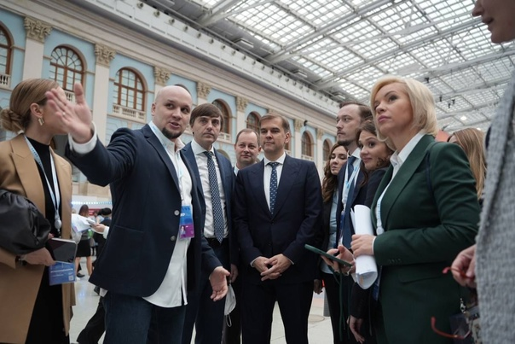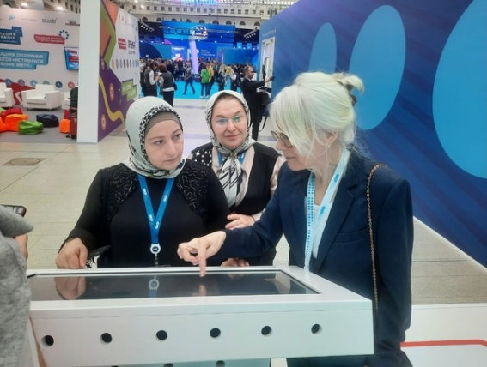 В 2022году профориентационный проект страны «Билет в будущее» был представлен в Москве на 2-ом Форуме классных руководителей . Сидрат Нухбековна была участницей форума . И ей удалось побывать на выставочном зале проекта и пообщаться с разработчиками проекта.

Занятия ведутся по календарно-тематическому планированию .Имеются журналы учета посещаемости учащихся .А также собираются папки с разработками занятий и результатами экскурсий и других мероприятий по профориентационной работе . Занятия проходят в кабинете Точки роста , где есть возможность вести занятия с использованием интерактивного экрана с компьютером.

**Внеурочная деятельность,** предусматривающая один час в неделю на проведение профориентационных мероприятий (онлайн-диагностика, уроки, проектная деятельность, профориентационные программы, классные часы, в том числе просмотр выпусков открытых онлайн-уроков «Шоу профессий», беседы, дискуссии, мастер-классы, коммуникативные и деловые игры, консультации педагога и психолога, моделирующие профессиональные пробы в онлайн-формате и др.)

Занятия «Россия –мои горизонты» готовит к профессиональному пути, формирует не только понимание того, какие отрасли и профессии сегодня существуют, но и как они живут, какие задачи сегодня решают и какие цели ставят на будущее. Действительно , горизонты детей расширяются и появляются новые возможности.

**Частичный отчет**

**о проведенных занятиях** «**Россия - мои горизонты"**

**14 марта в 8 А классе прошло профориентационное занятие на тему «Россия в развитии: было, стало, будет». Ребята говорили о различных отраслях, которыми гордится наша страна. А так же узнали, как много возможностей и перспектив открываются и будут открываться перед ними в самых разных регионах нашей страны.**

**29 февраля  в рамках занятий   "Россия - мои горизонты" в 7 Б классе состоялся урок под названием "Россия — страна цифровых технологий".**  
**Цель: ознакомление  с различными профессиями и достижениями в сфере цифровых технологий и искусственного интеллекта.**  
**В ходе урока ученики познакомились с ключевыми аспектами развития цифровых технологий в России, рассмотрели успешные проекты и достижения в области искусственного интеллекта. Были представлены примеры профессий, связанных с цифровыми технологиями, и обсуждены перспективы развития данных сфер.**  
 **Аскарова Хадижат учащаяся 7 б класса,  хочет стать программистом:**  
**"Этот урок вызвал большой  живой интерес к изучению профессий в области цифровых технологий и возникло желание более глубоко погрузиться в эту тему.  Мы получили новые знания о профессиях в сфере цифровых технологий и искусственного интеллекта. Считаю, что такие уроки помогут нам принимать осознанные решения относительно своего будущего профессионального пути".**

**1 февраля  в 6 классе прошло очередное профориентационное занятие «Россия гостеприимная: узнаю о профессиях на благо общества». Ребята узнали интересные факты о туризме и гостеприимстве. В нашей стране есть горы и степи, современные мегаполисы и природные заповедники, знаменитые на весь мир театры и интересные музеи. Наша страна имеет богатую историю и культурные традиции. Всё это привлекает людей, и с каждым годом число туристов, путешествующих по России, растёт.Туризм — это не только отдых и развлечения, но и прекрасная возможность расширить свои представления о мире, познакомиться с новыми людьми и культурами.**  
**Ребята посмотрели ролик с выставки «Россия» которая проходит в Москве на ВДНХ.**

**В 6 в классе в рамках курса внеурочной деятельности "Россия - мои горизонты" состоялось профориентационное занятие "Россия гостеприимная". В рамках занятия учащиеся поговорили о сфере туризма, посмотрели видеоролики, обменялись впечатлениями с выставки "Россия", которая сейчас проходит в Москве. И конечно, поговорили о профессиях, которые помогают делать наш отдых комфортным и интересным.**

**18 января в 7 А классе прошло профориентационное занятие «Россия — страна атомных технологий". Ребята узнали о профессиях и достижениях в атомной отрасли.** **"Россия - страна атомных технологий: узнаю о профессиях и достижениях в атомной отрасли". Это тема очередного занятия "Россия - мои горизонты".**

**Учащиеся 6 класса посмотрели видеоролик с выставки "Россия": павильон "Атом", которая проходит в Москве на ВДНХ, обсудили его, ответив на вопросы "Что нового узнали об атомной сфере? Что показалось самым интересным и впечатляющим? Также ребята обсудили видеоролик "Было - стало", ответив на вопросы: Какие достижения атомной промышленности кажутся самыми важными? Что они дают нашей стране?** **Презентация "Будущее или реальность" помогла проверить ученикам знания и интуицию о  достижениях российской атомной промышленности в различных областях.**

**В 8 Б классе прошёл профориентационный урок "Россия – мои горизонты"  по теме «Россия плодородная: узнаю о достижениях агропромышленного комплекса страны».Учащиеся посмотрели видеоролики о достижениях в сельском хозяйстве, познакомились с профессиями агропромышленного комплекса.**взаимодействие с родителями или законными представителями (проведение не менее двух собраний с представителями разных профессий).

**5 октября 2023г**. в рамках проекта «Россия – мои горизонты» в 10классе  было проведено занятие  «Пробую профессию в сфере науки и образования».Ребята узнали много нового и интересного о профессии учителя, познакомились с особенностями методических приемов педагогов, попробовали проверить работы одноклассников, составлять отчеты, выступать в роли координатора по расписанию. В игровой форме ученики смоделировали различные ситуации на уроке и предложили варианты решения проблем.Такие уроки помогают ребятам по-новому посмотреть на труд учителя, оценить напряженность и ответственность труда педагога, осознать необходимость педагогической деятельности в жизни общества.

**Воспитательная работа**

**(экскурсии на производство, лекции, профориентационные выставки, ярмарки, профессиональные пробы, дни открытых дверей в колледжах и вузах, открытые уроки технологии на базе колледжей, встречи с представителями разных профессий, конкурсы профориентационной направленности .**

**Всероссийское родительское собрание «Россия – мои горизонты».**

21.03.24 в ГКОУ РД « СОГ Ахвахского района» проведено Всероссийское родительское собрание «Россия – мои горизонты» в 6 классе в ходе которого, родителям напомнили о единой модели профориентации в современной системе образования России. В видеоролике от эксперта проекта «Билет в будущее» Кузнецов К.Г. дал 5 советов о том, как помочь ребенку сделать правильный выбор. Так же родители получили памятки и рекомендации по работе с разделом «Родители» на платформе «Билет в будущее». Дали много полезной информации и практических советов.

Своими впечатлениями поделились родители :

*Абдурахманова П.И., мама ученицы 6 класса , высказала свое мнение по итогам проведения собрания: «Информация, полученная на родительском собрании, поможет сделать правильный выбор в выборе профессии . Очень полезная встреча, доступная информация».*

*Гасанова Б.Г, мама ученицы 6 класса отметила: «Информация, которую мы получили на собрании, очень важна. Она преподнесена в доступной форме. Все понятно.»*

**Выставка "Лаборатория будущего"**

Активно участвуют классные коллективы и в мероприятиях , проводимых в историческом парке «Россия –моя история» в рамках проекта «Билет в будущее». Так мы посетили мультимедийную **выставку "Лаборатория будущего"** по проекту "Билет в будущее". Интерактивный контент «Лаборатории будущего» знакомил участников проекта с основными профессиями и специальностями, в том числе в сфере промышленного производства, медиа, медицины и сельского хозяйства и т.д. В рамках проекта учащиеся почти всех 6-11 классов посетили квестовую мультимедийную выставку «Лаборатория будущего».В практической части мероприятия ребятам предстояло связаться с людьми будущего 2050 года и построить свой собственный город. Шаг за шагом они изучили новые профессии и завершили свое путешествие на творческой и позитивной волне.

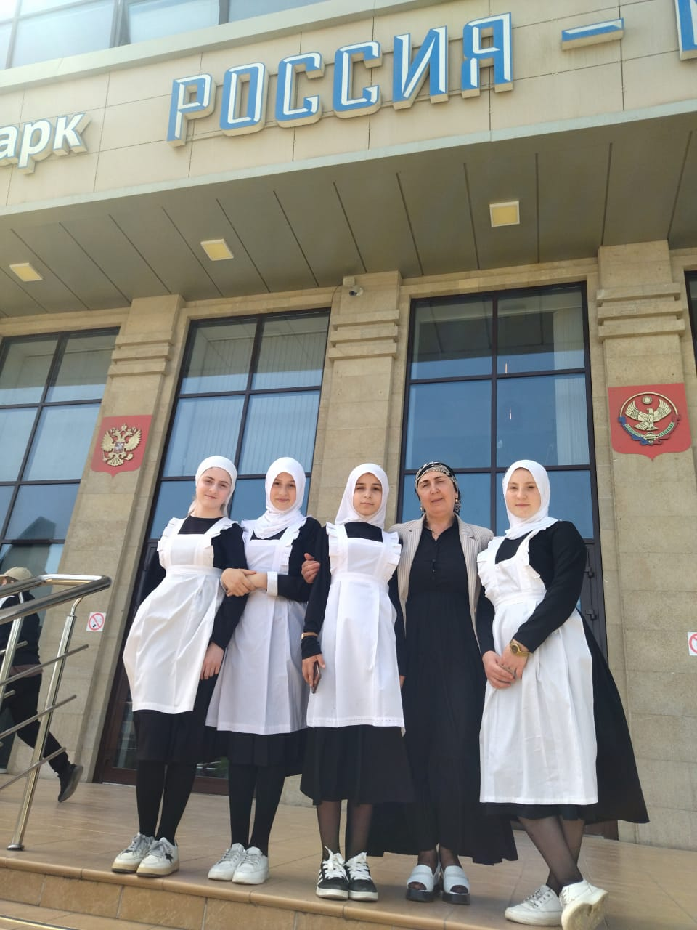«Лаборатория будущего» помогает понять, в какой сфере школьник разбирается лучше, что ему ближе и больше всего подходит», - отмечает врио руководителя Исторического парка «Россия - моя история» г. Махачкалы Асият Абакарова.

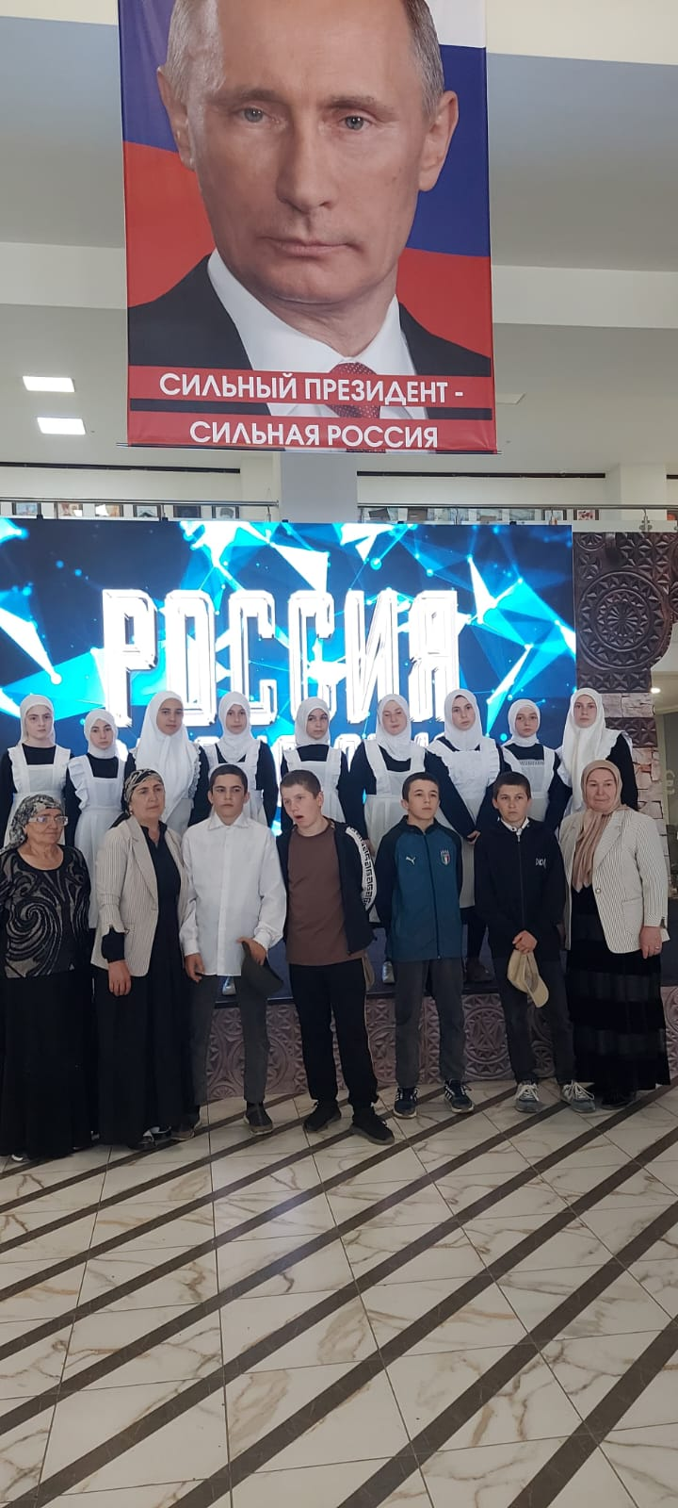

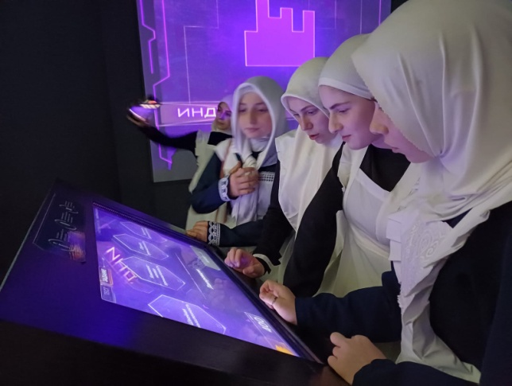

Выставка "Лаборатория будущего"

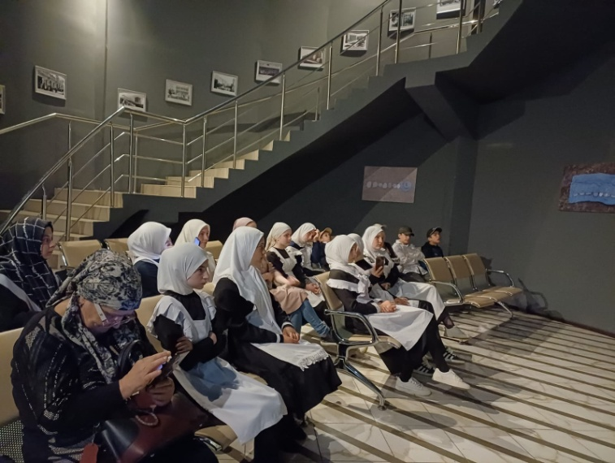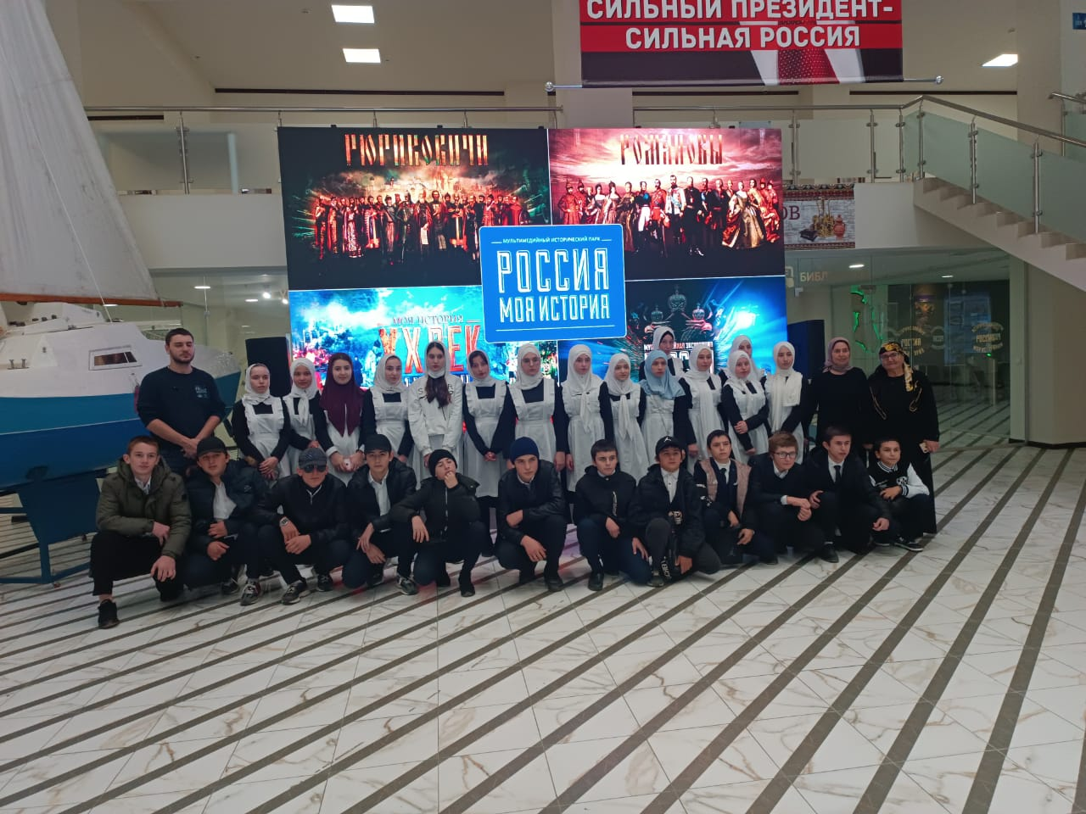

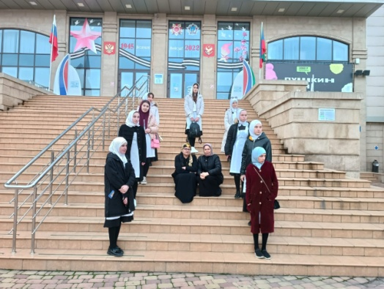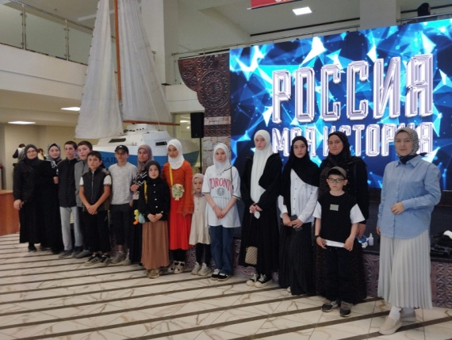

8б

8б

7б ,7а

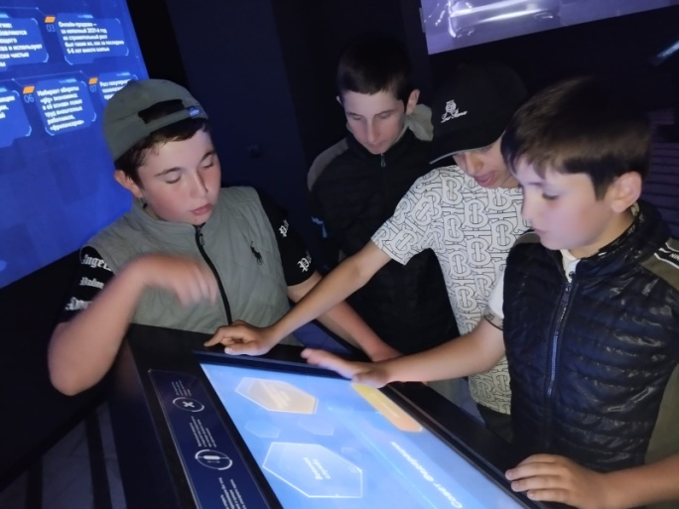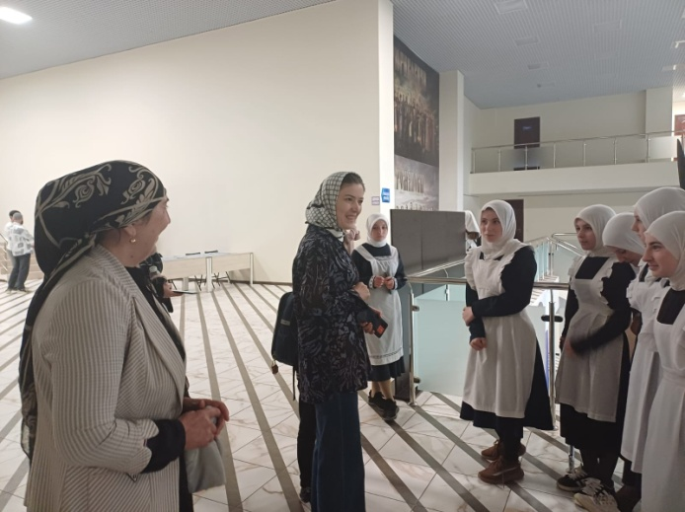

**9**

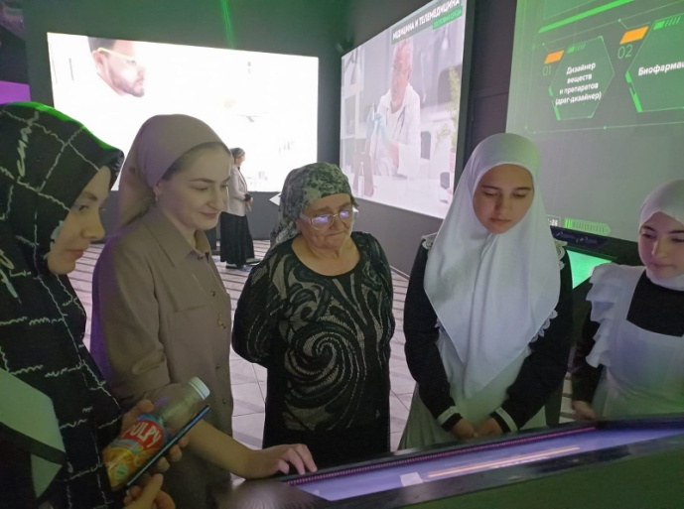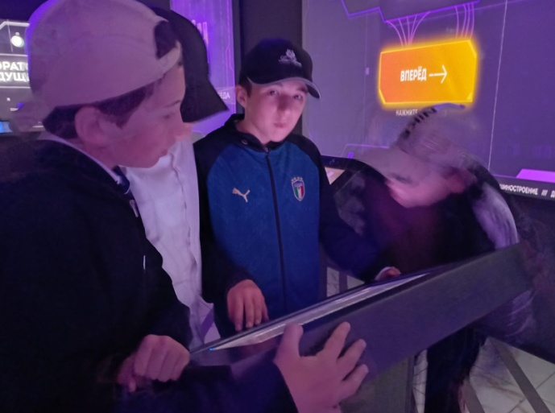

**10**

**Мы участники Первого республиканского фестиваля науки.**

Учащиеся 9 класса посетили фестиваль .Мероприятие состоялось на базе парка «Россия - моя история» в рамках Десятилетия науки и технологий, а также Дня российской науки и 300-летия Российской академии наук.Свои научные достижения представили вузы, колледжи и организации республики.В рамках фестиваля состоялась церемония награждения молодых учёных — победителей республиканских конкурсов именных стипендий Главы РД и «Лучший молодой учёный 2023 года».Министр образования и науки РД Яхья Бучаев рассказал о концепции фестиваля и целях, которые он преследует.«Мы будем организовывать этот фестиваль ежегодно. Проводится он для того, дорогие дети, чтобы вы смогли узнать, что такое наука и какой интересной она может быть. Наука – это очень прекрасная сфера деятельности. Фестиваль, в первую очередь, приурочен к тому, чтобы вас мотивировать заняться ею», - резюмировал министр. Минобрнауки РД организовывает конкурсы научных работ среди школьников.

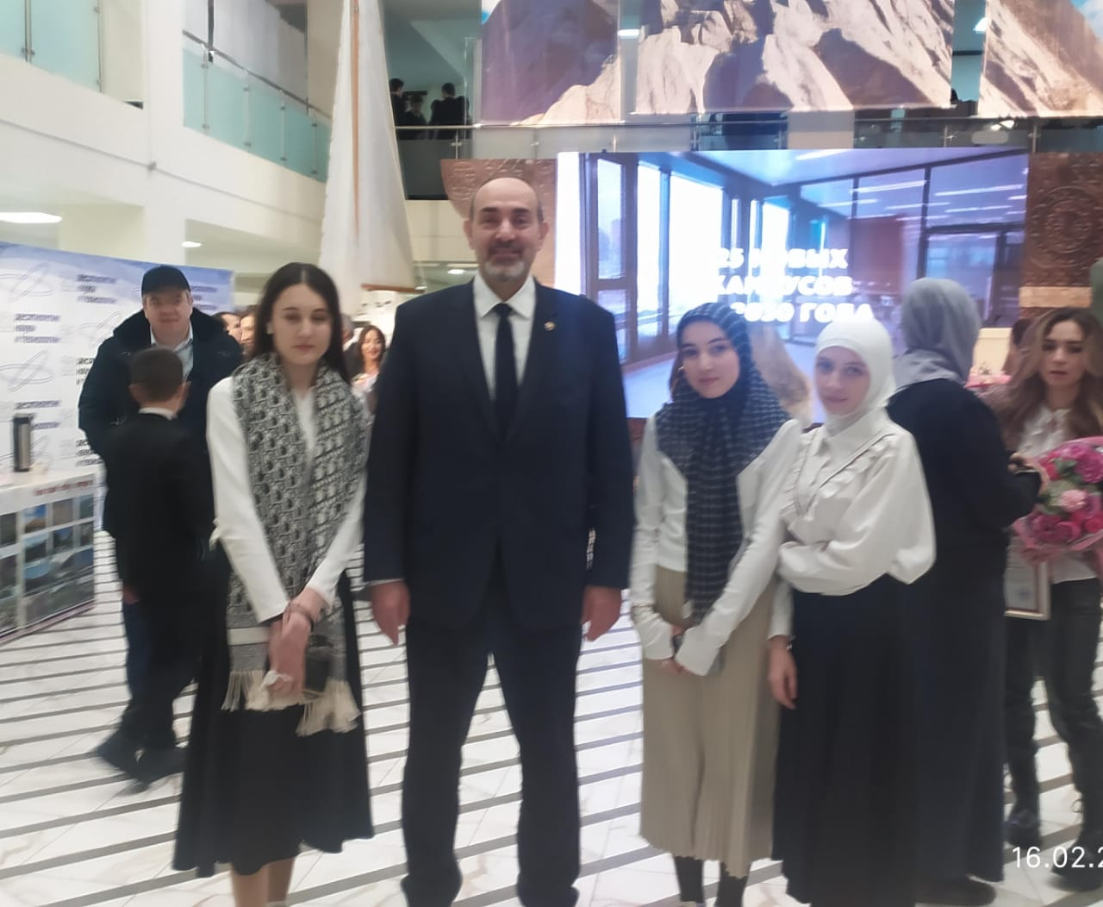

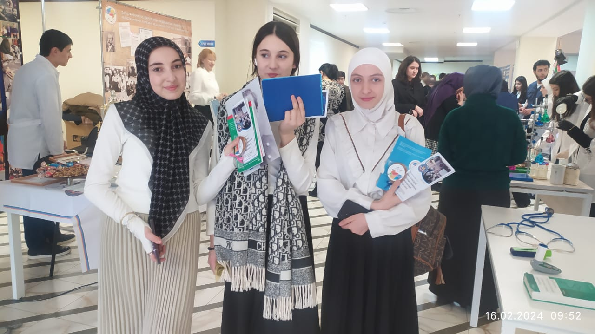

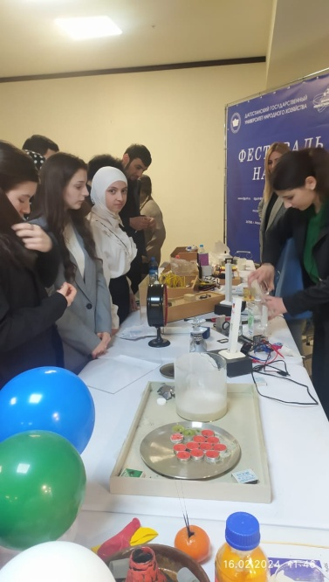

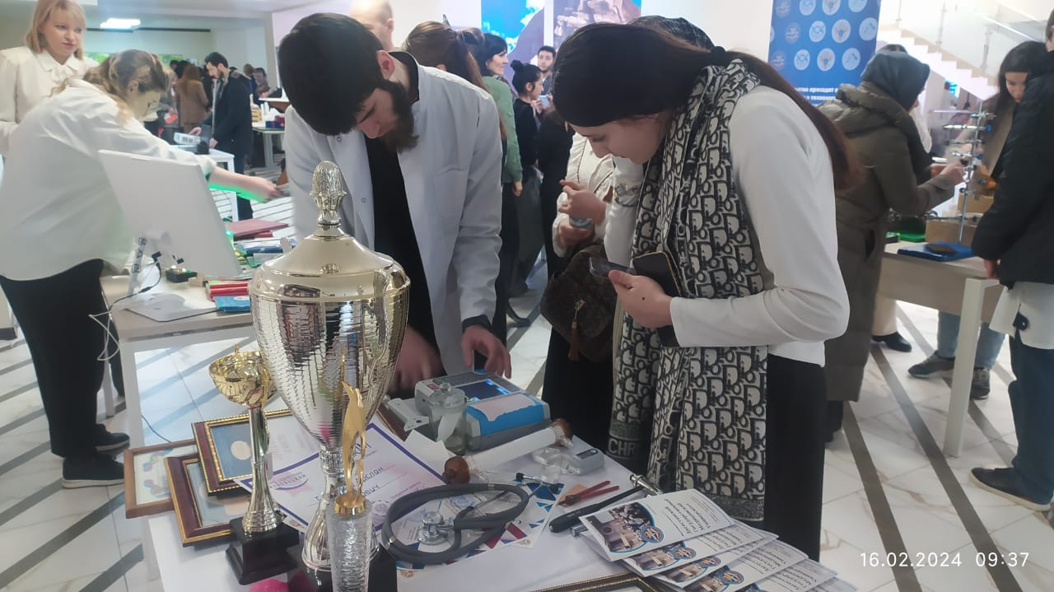

**Профориентационный проект**

15 февраля команда гимназии «Гиды» стала призером конкурса «Россия – страна возможностей», в рамках реализации профориентационного проекта «Билет в будущее» среди учащихся 8-9классов для образовательных организаций ГКУ РД «ЦОДОУ ЗОЖ».

Командам из 4 участников было дано домашнее задание : «Радуга профессий». Мы выбрали тему «Мой путь в профессию»,подготовили : эссе, проект, стенгазету, брошюру,

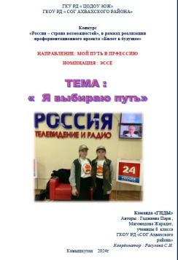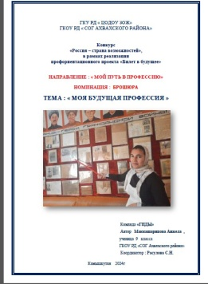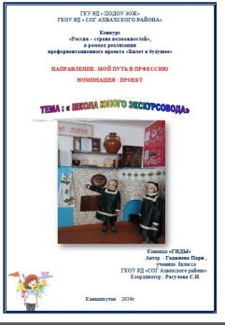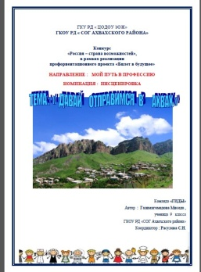

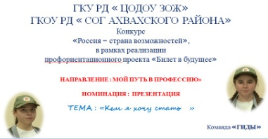 а также эмблему, презентацию и инсценировку выбранной профессии ,

Было также много интересных заданий. Команд было 10 , мы заняли II место .

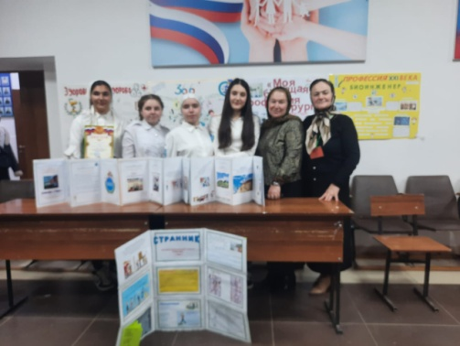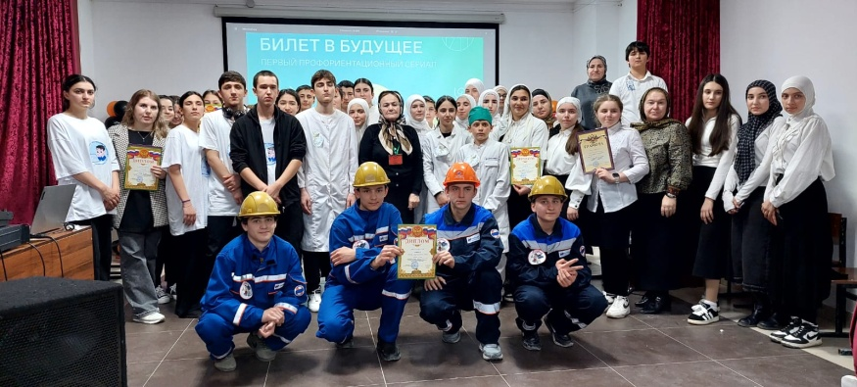

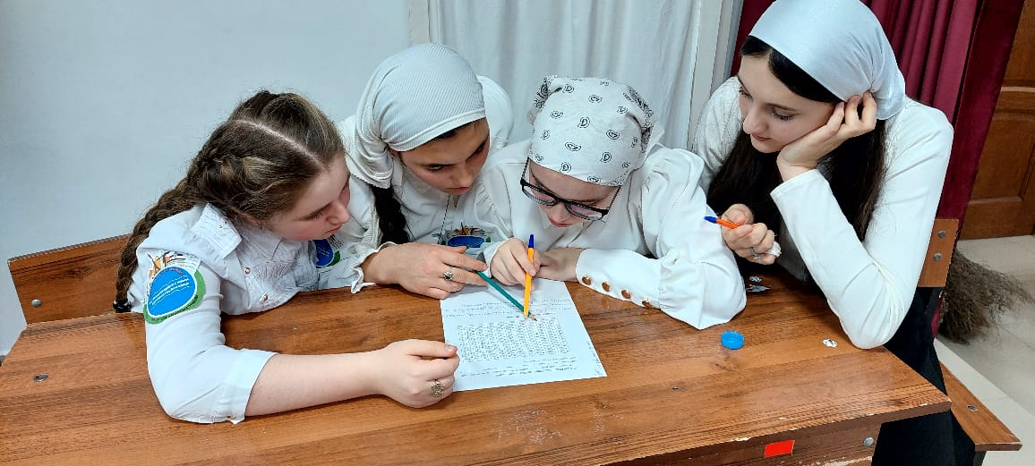

**"Первая профессия" - это профориентационный проект.**

В рамках проекта «Билет в будущее» осуществляется и программа Первая профессия. Здесь документы подали в ГБПОУ РД "Технический колледж имени Р.Н.Ашуралиева" 7 учащихся гимназии*.(Набиев Наби -11кл , Набиева Марьям-8кл,Маккашарипова Анжела-8кл, Газимагомедова Миседо -9кл, Гаджимагомедова Саида -9кл, Муртузова Мадина -9кл, Нухбекова Загидат -10кл)*

"Первая профессия" - это профориентационный проект для обучающихся 8-11 классов общеобразовательных организаций, который реализуется с 2019 года на базе колледжей и техникумов региона за счёт средств регионального бюджета. Получение первой профессии — начальный этап в построении карьеры!

Первая профессия — это прекрасная возможность получить профессию еще в период обучения в школе. Ребята попробуют свои силы в освоении профессиональных знаний и умений, получают практический опыт, что поможет сделать правильный выбор своей будущей профессии / специальности. Как проходит обучение? График проведения занятий согласовывается индивидуально, занятия проводятся в свободное от основных занятий в школе время. Сроки обучения**:** объем программы 144 ч., краткосрочные программы от 2 до 4 месяцев.Форма и условия обучения**:**очная, в том числе с использованием дистанционных образовательных технологий (в зависимости от программы).Для наших учащихся занятия проходят дистанционно.

Ссылка на школьный сайт

https://kamishsog.gosuslugi.ru/glavnoe/bilet-v-buduschee/